台灣傳道六十年紀念特刊支分會專用稿紙 (寫好後請寄給梁世威弟兄 Carlliang05@gmail.com，手機0928-244715， Skype: carlliang3151，Line ID: carlliang)

單位名稱 | 花蓮第一支會 |  | 單位號碼  71943
單位資料 | 成立日期 | (花蓮分會) 1969年之前  花蓮第一分會
 | 原屬單位 | 花蓮分會
 | 教堂地址 | 1965花蓮市菁華街4巷1弄4號  1977 花蓮市大同街16號  1993 花蓮縣吉安鄉中原路一段219號
 | 教堂電話 | 03-8547289
 | 歷任主教/會長(從第一任開始) | ~1987 游榮豐  1989~1990 伍晉居  1990~1993 游榮豐  1993~1994 伍晉居  1994~1997.1.26 陳振邦  1997.1.26~1998.3.8 盧師德  1998.3.8~1999.8.29 姚璋  1999.8.29~1999.12.5 陸寶才  1999.12.5~2003.6.22 宋子棋 (Kim Waite Saunders)  2003.6.22~2005.12.11 姚璋  2005.12.11~2011.7.24 陸先衡  2011.7.24~2013.2.24潘燕璋  2013.2.24~ 2015.6.21 姚璋會長  2015.6.21~ (花蓮第一支會) 姚璋主教
重要史料 (請勿超過1,500字，所撰寫之資料請盡量包含人事時地物五大要項。 請附寄現任主教/會長照片及教堂照片。從前教堂及領袖之照片及重要活動史料照片亦很歡迎， 用畢歸還。)

1999.1.24 劃分出吉安分會
2014.3.16 更名為花蓮第一分會
2015.6.21 花蓮支聯會成立，花蓮第一分會成為花蓮第一支會，由姚璋擔任主教

人物誌： 楊德宏，岳鳳林，游榮豐，謝XX(天佑？)，盧師德，姚璋，陳振邦，王湘德

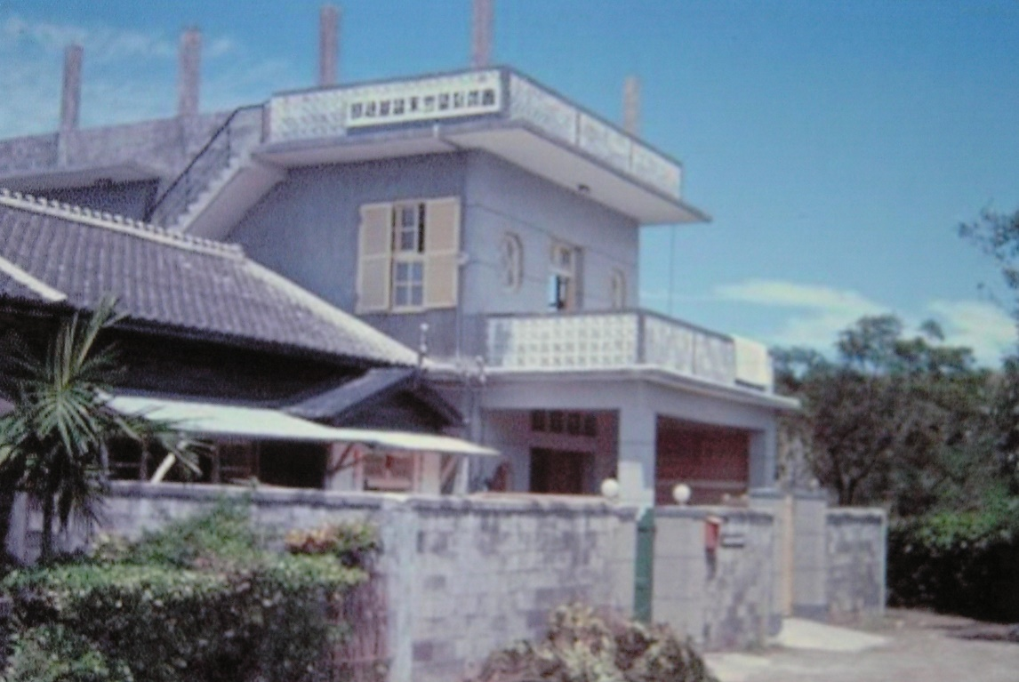
1965花蓮市菁華街4巷1弄4號

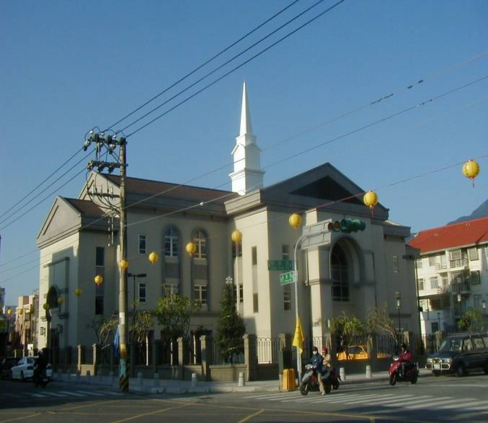
花蓮教堂 – 2004年落成，2005年奉獻
花蓮縣吉安鄉中原路一段219號

補充資料提供者姓名： 電話： Email：

